Семьи получат выплату 5 тысяч рублей на детей до трех лет

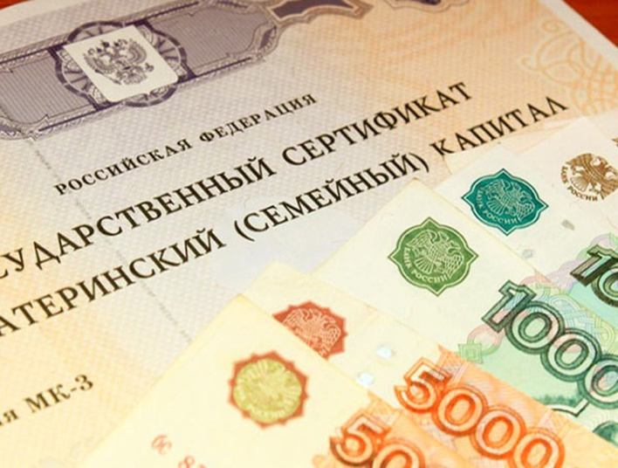
Клиентская служба (на правах отдела) в Муслюмовском районе РТ сообщает, что в соответствии с указом Президента РФ № 249 от 7 апреля 2020 года российским семьям, имеющим или имевшим право на материнский капитал, с апреля по июнь устанавливается ежемесячная выплата в размере 5 тыс. рублей, которая будет предоставлена на каждого ребенка в возрасте до трех лет.
Выплата положена всем семьям, получившим право на материнский капитал до 1 июля текущего года, в том числе, если средства по сертификату уже полностью израсходованы.
Дополнительная финансовая поддержка семей в связи с острой эпидемиологической обстановкой предоставляется из федерального бюджета, не уменьшает размер материнского капитала и не учитывается в доходах семьи при определении права на другие меры социальной помощи.
По словам управляющего татарстанским Пенсионным фондом Эдуарда Вафина, территориальные органы фонда при наличии возможности персонально проинформируют семьи о праве на выплату. «Средства на детей до трех лет смогут получить более 85 тысяч татарстанских семей, – отметил глава ОПФР. – В распоряжении семей есть почти шесть месяцев для обращения за средствами. Пенсионный фонд обеспечит прием заявлений до 1 октября и предоставит выплаты за все месяцы с апреля по июнь при наличии у семьи соответствующего права».
Для получения средств достаточно подать заявление в личном кабинете на портале es.pfrf.ru или портале gosuslugi.ru. Никаких дополнительных документов владельцу сертификата представлять не нужно – ПФР самостоятельно запросит все сведения в случае необходимости.
Напомним, в связи с мерами по предупреждению распространения коронавирусной инфекции обратиться в ПФР в настоящее время можно только по предварительной записи. Назначить дату и время посещения клиентской службы можно через электронный сервис, а также по телефонным номерам Управлений ПФР, указанным на сайте в разделе «Контакты региона / Структуры отделения».

Примеры выплат семьям

- Семья с двумя детьми: первому исполнилось два года, второй родился в январе 2020-го. Заявление на выплату подано в апреле. Каждый месяц с апреля по июнь семья будет получать по 5 тыс. рублей на каждого из двух детей. В общей сложности 30 тыс. рублей за три месяца.
- Семья с двумя детьми: первому исполнилось два года, второй родился в январе 2020-го. Заявление на выплату подано в сентябре 2020 года. Семья получит единовременно 30 тыс. рублей в сентябре.
- Семья с тремя детьми: младшие дети родились в январе 2020-го, старшему в мае 2020-го исполняется три года. Заявление на выплату подано в апреле. В апреле и мае семья получит по 15 тыс. рублей (по 5 тыс. на каждого из трех детей), в июне – 10 тыс. рублей за двоих детей, которым не исполнилось трех лет. Всего 40 тыс. рублей за три месяца.
- Семья с одним ребенком, родившимся в мае 2020 года. Заявление подано в августе. Семья единовременно получит 10 тыс. рублей в августе: по 5 тыс. рублей за каждый месяц, начиная с мая.

